План конспект урока развития речи
Урок развития речи во 2 классе (слабослышащие, с задержкой речевого развития).
Тема: «Зимние забавы»
Цель: развитие связной устной и письменной речи
Задачи:
- Образовательно – познавательные
- Научить детей связно, последовательно и логически излагать мысли.
- Расширить словарный запас, формировать умение отвечать на вопросы, составлять предложения
- Воспитательные
- Привить любовь к чтению
- Воспитание внимательного отношения к окружающей природе
- Развить умение работать в коллективе, слушать друг друга и учителя
- Коррекционные
- Развить слух на материале урока
- Развить умение слушать друг друга и исправлять ошибки
- Следить за произношением учеников
Оборудование: экран, тетради, сюжетная картина «Зимние забавы», разрезные картинки «Зимние забавы» (пазл), карточки с планом рассказа, карточки с трудными словами, звукоусилительная аппаратура.
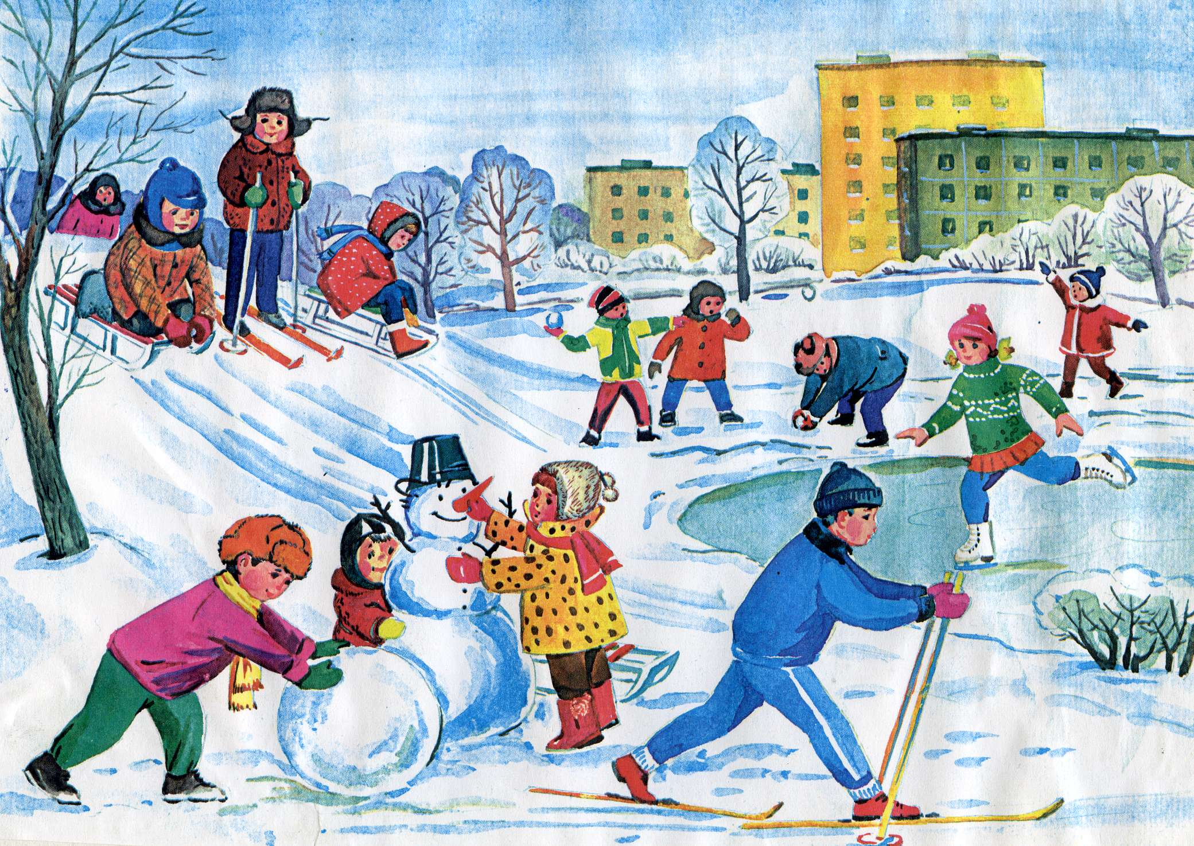
Ход урока
Этапы | Содержание | Примечание
1.Организация начала урока | +Здравствуйте ребята!  -Здравствуйте!  +Наденьте наушники, кому необходимо.  -Я надел наушники.  +Включите регулятор громкости.  -Я включил регулятор громкости.  +Какое сегодня число?  -Сегодня 12 декабря.  +Какой сегодня день недели?  -Сегодня среда  + Какой сейчас урок?  -Сейчас урок развития речи  +Какой он по счету?  -Это третий урок.
2. Основная часть  Подготовительная беседа  Сообщение темы урока  Беседа по первичному восприятию картины  Беседа по основному содержанию картины  Физкультминутка  Составление рассказа по плану  Письменный пересказ  Окончание урока  Повторение пройденного, подведение итогов.  Домашнее задание | +Составьте разрезные картинки  -Мы составили  +Что у вас получилось?  -картинка  +Что на ней изображено?  -Зимние игры.  +Сегодня на уроке мы будем составлять рассказ по картинке «Зимние забавы».  Что такое забавы?  - Игры, развлечения  +Рассмотрите картинку. Нравится ли вам эта картинка, Петя?  -Да  +Какое время года изображено, Галя?  -Зима  +Какой стоит день, Сережа?  -Ясный, солнечный  +Кто изображен на картине, Даша?  -Дети  +Какое настроение у детей, Лиза?  -Веселое  +Как это изобразил художник, Ксюша?  -Дети улыбаются  +Вася, расскажи, что делают дети?  -Лепят снеговика, катаются на лыжах  +Так, а что еще, Вера?  -Катаются на санках и коньках.  +Посмотрите, мы всех детей назвали, Петя?  -Нет  +Петя, а кого мы не назвали?  -Там сзади 4 мальчика играют в снежки  +Еще раз внимательно посмотрите, кого мы не назвали?  +Скажи, пожалуйста, Дима.  -Там вдалеке один ребенок смотрит, что тут делают другие дети.  Стою и снежинки в ладошку ловлю  Я зиму, и снег, и снежинки люблю,  Но где же снежинки?  В ладошке вода,  Куда же исчезли снежинки? Куда?  Растаяли хрупкие льдинки-лучи...  Как видно, ладошки мои горячи.  + Сейчас мы будем составлять рассказ по плану. План на доске. Прочитай план, Маша.  - …..  + Что мы будем делать, Степа?  - Мы будем читать план и составлять рассказ по плану.  + Сколько частей будет в рассказе, Даша?  - В рассказе будет 3 части.  + Как называется первая часть, Лиза?  - Первая часть называется «Зимний день»  + О чем можно рассказать в первой части, Сережа?  - В первой части можно рассказать о погоде зимнем днем.  + Прочитайте слова доске. Составьте из них предложения. Что мы будем делать, Ксюша?  - Мы будем составлять предложения из слов.  + Составь первое предложение, Саша.  - Стоит чудесный зимний денек.  + Составь второе предложение, Нина.  - Ночью выпало много снега.  + Составь третье предложение, Дима  - Он покрыл пушистым ковром поля и деревья.  +Как называется 2 часть, Степа?  -Вторая часть называется «Зимние игры»  + О чем можно рассказать во второй части, Аня?  - Во второй части можно рассказать, как дети лепят снеговика.  +Лиза, твоя версия?  -Можно сказать, как дети катаются на санках.  +О чем еще мы можем рассказать, Гена?  - О том, что девочка катается на коньках.  +О чем, можно рассказать, Даша?  -Можно рассказать о том, что дети играют в снежки и что за ними подглядывает еще один ребенок.  + Составьте предложения по опорным словам.  Начинай составлять предложения, Никита.  - Дети тепло оделись и вышли погулять на улицу. Снег вокруг был мягким и липким.  + Продолжай дальше, Аня.  - Девочки лепят снеговика. Миша решил им помочь и скатал большой ком снега.  + Дальше продолжит рассказ Вова.  - Дети очень любят кататься с горки. Кто на чем, кто-то на санках, а кто-то на лыжах. Девочка Соня катается на коньках.  + О чем можно рассказать в последней части?  +Продолжи, Митя.  -Друзья зимой играют в снежки. Ребятам очень весело, они смеются.  +Дальше попробуй Ваня.  -Они смеялись очень громко, и их услышал мальчик с другой горки. Он решил к ним присоединиться.  +Как можно озаглавить весь текст, Даша?  - Зимние забавы.  + Мы составили устный рассказ по рисунку, используя план и опорные слова. Запишите этот рассказ письменно. Сколько частей будет в рассказе, Степа?  - В рассказе будет три части.  + Откройте тетради. Запишите число, тему урока, название рассказа. Запишите рассказ.  +Что мы сегодня делали на уроке?  -Рассматривали картину и составляли по ней рассказ.  +С чем вы познакомились на уроке?  - С зимними играми.  +Вы занимались хорошо. Вы молодцы.  + Вам раздали карточки. Посмотрите на них. Что на них изображено?  - Снеговик  +Домашнее задание. Дома вам нужно будет соединить линии и раскрасить картинку. | У детей на столах разрезные картинки (работа в парах)  Работа по цепочке  Работа по цепочке.  Дети выполняют движения под стихотворение учителя.  План  - Зимний день  - Зимние игры  - Зимнее настроение  На доске предложения  1.Д…нек, зимний, чудесный, стоит.  2.Много, ночью, снега выпало.  3.К…вром, он,п…ля, и, пушистым, мягким, д…ревья, покрыл.  Опорные слова.  Дети, оделись, вышли, улица, мягкий липкий снег, решили, сл…пить, сн…говик.

